Отчёт по лабораторной работе №4

Кулакова Надежда Сергеевна

Содержание

# 1 Цель работы

Освоение процедуры компиляции и сборки программ, написанных на ассемблере NASM.

# 2 Выполнение лабораторной работы

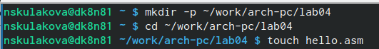

Создадим каталог для работы с программами на языке ассемблера NASM перейдем в него и создадим текстовый файл с именем hello.asm

Откроем этот файл с помощью текстового редактора

Откроем этот файл с помощью текстового редактора

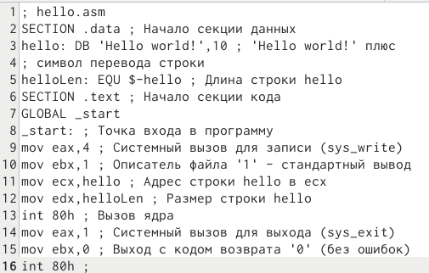

Введем в него текст

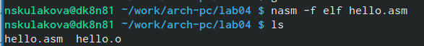

Скомпилируем данный текст и проверим, что нужный файл был создан с помощью команды ls.

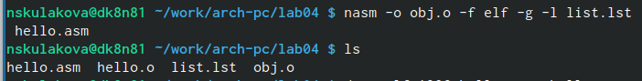

Скомпилируем исходный файл hello.asm в obj.o и проверим что файлы были созданы.



Передадим объектный файл на обработку компоновщику и проверим что исполняемый файл был создан.

Запустим на выполнение созданный исполняемый файл

Запустим на выполнение созданный исполняемый файл

# 3 Выполнение заданий для самостоятельной работы

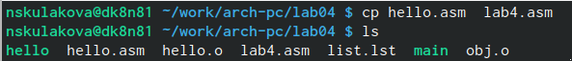

С помощью команды cp создадим копию файла hello.asm с именем lab4.asm и проверим, что нужный файл был создан с помощью команды ls

Внесем изменения в текст программы в файле lab4.asm так, чтобы вместо Hello world! на экран выводилась строка с фамилией и именем

Внесем изменения в текст программы в файле lab4.asm так, чтобы вместо Hello world! на экран выводилась строка с фамилией и именем

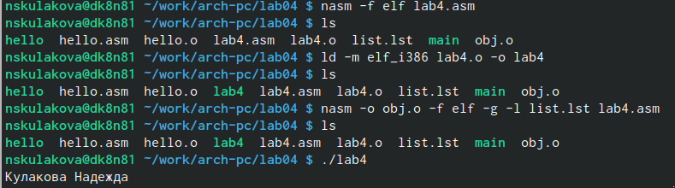

Оттранслируем полученный текст программы lab4.asm в объектный файл, выполним компоновку объектного файла и запустим получившийся исполняемый файл

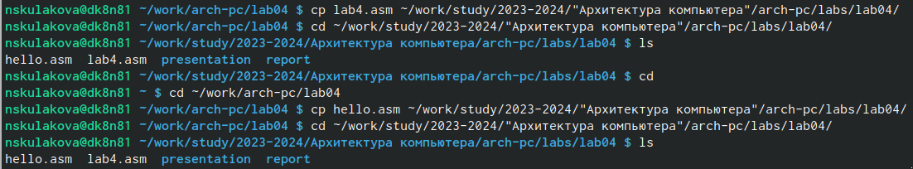

Скопируем файлы hello.asm и lab4.asm в локальный репозиторий в папку lab04

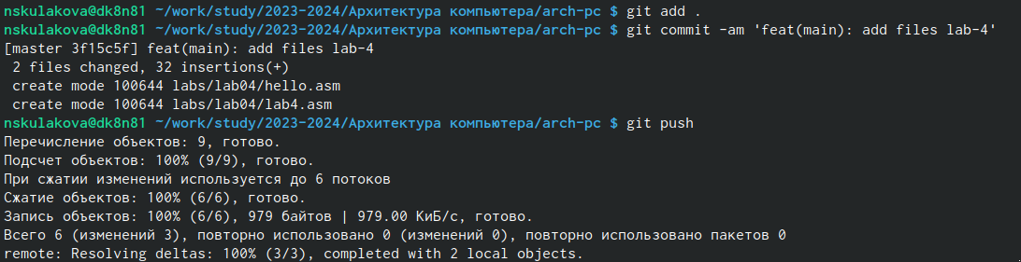

Загрузим файлы на Github.

# 4 Выводы

Мы освоили процедуры компиляции и сборки программ, написанных на ассемблере NASM.